人教版九年级物理上册《18.3测量小灯泡的电功率》“1课3练”及答案（课前预习+随堂练习+达标练习）

课前预习
一、实验目的：测量小灯泡的电功率
二、实验器材：电源、开关、导线、 、 、 、 。
三、实验原理：

四、实验电路图与实物图：

五、实验步骤：
1.按电路图连接电路。闭合开关，移动滑动变阻器的滑片位置，使电压表的示数等于 ，同时观察 的示数以及小灯泡的 ，计算 并记录在表格中。
2. 移动滑动变阻器的滑片位置，使电压表的示数 ，同时观察 的示数以及小灯泡的 ，计算 并记录在表格中。
3. 移动滑动变阻器的滑片位置，使电压表的示数 ，同时观察 的示数以及小灯泡的 ，计算 并记录在表格中。
 | 电压U/v | 电流I/A | 电功率P/w | 灯泡亮度
第一次测量
第二次测量
第三次测量
六、小结：①本实验中滑动变阻器的作用是 。
②电压与小灯泡电功率的关系是 。
③随着电功率的增大，小灯泡的电阻 ，原因是 。
随堂练习
1. 1kW•h的电能可以供一只“220V 50W”的灯泡工作 h。一只“110V、100W”的用电器正常工作1h消耗电能为 J。
2. 将一个标有“6V 3W”的灯泡和一个18Ω的电阻串联后接到12V的电源上，此时电路中的电流是 A，灯泡的实际电功率为 W。
3. 电动吹风机标有“220V 1100W”字样，正常工作10min，消耗电能 J，它的电阻为 Ω．标有“220V 2000W”字样的电热水壶正常工作3min，消耗电能 kW·h．
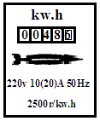
4. 在物理课外活动中，李乐同学实地测定了他家里的电冰箱每天消耗的电功．具体操作方法是：首先，他用时钟测出电冰箱在20min内持续工作了6min．从而求出了冰箱的“工作时间系数”（在某段时间内电冰箱的实际工作时间与这段时间的比值）η=________；然后，计算出这台电冰箱每天（24h）的工作时间t =_______h；最后，根据电冰箱铭牌上所标明的额定功率P=150W，计算出此冰箱每天消耗的电功W=_________度．然后，他又将电饭锅单独接入电路中，利用停表计时，72s时间内铝盘转50圈，则72s内电饭锅消耗的电能是 ，该电饭锅的电功率是 W。
5. 在做“测小灯泡的额定功率”实验时，
(1)已知小灯泡的额定电压是3．8V，额定功率小于2W，如图甲所示，请你在实物图上用笔画线代替导线连接好（要求正确选择电压表和电流表的量程）．
(2)某同学在连接滑动变阻器时，由于接线错误使滑动变阻器滑片P移动时不能改变小灯泡的亮暗程度．现就下面两种情况，请你判断该同学是如何连接的?
第一种情况：小灯泡较亮时，他是把两导线的端点分别与滑动变阻器的 端连接．
第一种情况：小灯泡较暗时，他是把两导线的端点分别与滑动变阻器的 端连接．
(3)在正确连接电路并调节滑动变阻器使小灯泡正常发光时，电流表如图乙所示，其读数
为_______A，则小灯泡的额定功率是_______W．
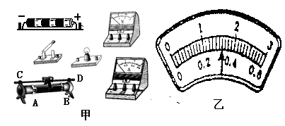
达标练习
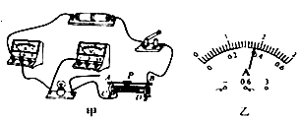
6.（13黑龙江）图甲是在物理实验室测量小灯泡额定功率的实验装置，小灯泡上标有2.5V的字样，采用两节新的干电池做电源。
（1）为保护电路元件安全，连接电路时开关应 ；图中有一根导线还没有连好，应该把它接在电压表 （选填“0”、“3”或“15”）接线柱上。
（2）闭合开关前，滑动变阻器的滑片P应调至 （选填“C”或“D”）端；闭合开关后，电压表示数为2V，为测量灯泡的额定功率，应将滑动变阻器的滑片P向 （选填“C”或“D”）端滑动，直到电压表示数为2.5V时为止。
（3）当小灯泡正常发光时，电流表示数如图乙所示，小灯泡的额定功率为 。
（4）利用所测数据也能计算出灯泡正常发光时灯丝的电阻为 （保留到整数位）。
（5）他通过调节滑动变阻器的滑片，测出了三组实验数据，如表所示．经过计算发现小灯泡亮度不同时，不但电功率不同，而且电阻也不同，你认为造成电阻不同的原因是 。
实验次数 | 1 | 2 | 3
U/v | 2.0 | 2.5 | 2.8
I/A | 0.30 |  | 0.38

7.（13重庆）小亮同学做测定“小灯泡的额定电功率”实验时所用器材有电压为6V的电源、额定电压为2．5V的小灯泡（小灯泡的额定功率小于1W）、滑动变阻器（50Ω1A）、以及符合实验要求的电表、开关和导线。如图甲是小亮同学没有连接完整的电路。

（1）本实验的实验原理是 [来源:Zxxk.Com]
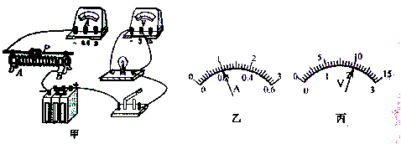

（2）请你用笔画线代替导线，将图甲所示的电路连接完整。
（3）小亮同学连好电路后闭合开关，移动滑动变阻器滑片P，发现小灯泡始终不亮，电压表有示数，电流表无示数，则故障可能是 （写出一种即可）。
（4）小亮同学排除故障后闭合开关，移动滑动变阻器滑片P，同时，眼睛应注视 （选填序号）。
A．小灯泡亮度 B．电压表示数 C．电流表示数 D．滑动变阻器滑片
（5）小亮同学移动滑动变阻器滑片P到某处时，电压表的示数为2．2V，要测量小灯泡的额定功率是，应将滑片P向 端移动（选填“A”或“B" ）。当小灯泡正常发光时，电流表示数如图乙所示，则小灯泡的额定功率是 W，此时小灯泡的电阻是 Ω。该实验中滑动变阻器除了保护电路外，还有 的作用。
（6）小亮利用该电路探究电流跟电阻的关系，他将小灯泡换成多个定值电阻R，保持电示数始终为如图丙所示，多次更换阻值不同的定值电阻R，并记录各次电流表的示数，若不更换其他器材，为了能够完成实验，更换的电阻阻值不能够大于 Ω。

8.（13扬州）在测“3.8V”小灯泡电功率实验中：

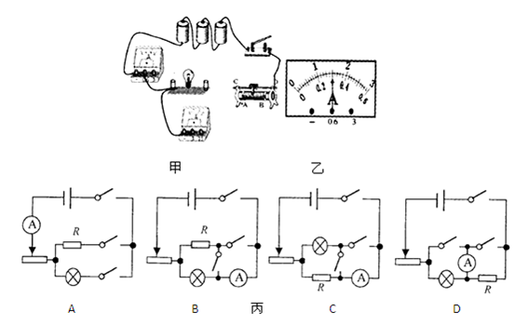

（1）请你用笔画线代替导线，将甲图实物连接完整。
（2）电路正确连接后，闭合开关，移动滑片，发现灯泡不亮，电流表无示数，电压表示数接近电源电压，则故障可能是____ _____。
（3）排除故障后，当灯泡正常发光时，电流表的示数如图乙为_______A，灯泡额定功率为_______W。
（4）图丙所示电路中（R阻值已知），无电压表也能测出该灯泡额定功率的是__________。

9.（13南京）小明按如图所示的电路进行实验，已知电源电压不变，闭合开关，改变a、b之间的电阻箱R的阻值，得到一组电压表的示数U—R的图象如图乙所示。
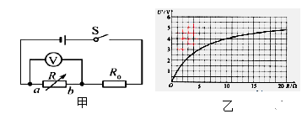
（1）随着电阻箱接入电路中的阻值增大，定值电阻R₀两端的电压_______（选填“增大”、“减小”或“不变”）．
（2）将a、b间的电阻箱换成未知电阻Rx，读得电压表示数为4.5V，则Rx=______Ω，此时电路中电流为______ A。
（3）取下Rx，分别将电阻R_{A}和R_{B}接入a、b之间，读得对应的电压表示数为1V和3V，在这两种情况下，R₀上消耗的电功率变化了多少？

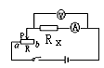
10. （13包头）某同学用电流表和电压表测某一电热器的额定功率（额定电压已知），于是他设计了如图所示的实验电路图。电源电压U恒定，滑动变阻器电阻最大值为R，电热器电阻为Rx。
⑴ 用电流表和电压表测功率的原理是 。（用公式表示）
⑵ 实验操作过程中，移动滑动变阻器的滑片，同时应观察并记
录 的示数。
⑶ 若实验操作中该同学发现不论怎样调节滑动变阻器P的位置，电压表的示数几乎不发生改变，且查得电路各处连接无误，电路元件完好无损，产生这一现象的原因是 ，该同学认为在图中只需加一根导线，就能使滑片P在滑动过程中明显的改变电热器两端的电压。请你在图中画出这根导线。[来源:Zxxk.Com]

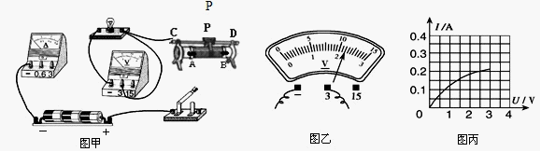
11.（13齐齐哈尔）在测量小灯泡电功率的实验中，电源电压为4.5V，小灯泡的额定电压为2.5V，小灯泡正常发光时的电阻约为10Ω。

（1）请你用笔画线代替导线，将图甲中的实物电路连接完整。要求：当滑动变阻器的滑片向左移动时，连入电路的电阻变大；连线不得交叉。
（2）小宇同学闭合开关，移动滑片P到某一位置时，电压表示数（如图乙所示）为 V，若他想测量小灯泡的额定功率，应将图甲中滑动变阻器的滑片P向 （选填“A”或“B”）端移动，使电压表的示数为2.5V。
（3）小宇同学继续移动滑片P，记下多组对应的电压表和电流表的示数，并绘制成图丙所示的I－U关系图象，根据图象信息，可计算出小灯泡的额定功率是 W，还可以得出：小灯泡的实际功率随实际电压的增大而 （选填“增大”、“减小”或“不变”）。
（4）小叶同学按同一电路连接好最后一根导线，灯泡立即发出明亮耀眼的光，并很快熄灭，检查后发现连线正确，请你找出她在实验中两个操作不当之处是：
① ；
② 。

12.（12扬州）在“测定小灯泡额定功率”的实验中，电源电压为6V，小灯泡的额定电压为3.8V。
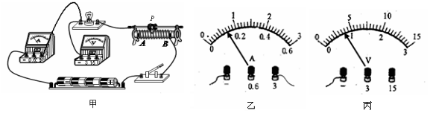
（1）小明在连接实验电路时还有导线未接上，如图甲所示，请用笔画线代替导线把图甲中的电路连接好（导线不得交叉）。
（2）在检查电路连接时，滑动变阻器的滑片应该移到 (A/B)端。
（3）实验时，要使小灯泡正常发光，应移动滑动变阻器的滑片使电压表的示数为 V，此时电流表的示数如图乙所示，其示数为 A，那么小灯泡的额定功率是 W。
（4）小华为了得到比较准确的小灯泡额定功率，她用同一套器材做了三次实验，（她将电压表调到3.8V，图丙是其中一次实验所调的电压表示数），获得三组数据，并进行了数据处理，如下表：

实验序号 | 电流表示数/A | 额定功率/W | 额定功率的平均值/W
1 | 0.71 | 2.698 | 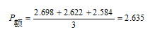
2 | 0.69 | 2.622
3 | 0.68 | 2.584

①她测得的功率有差异的主要原因是 。
②这样处理数据的方法是否正确？ （正确/不正确），其理由是 。

13.（13河南）在“测量小灯泡的额定功率”实验中，灯泡上标有“3.8V”字样，电源电压恒定。

(1)请你用笔画线代替导线，将图甲中的实物电路连接完整。

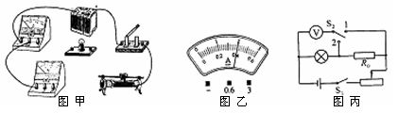

(2)连接完实验电路后，开关试触时，发现灯泡不亮，电流表无示数，电压表的示数接近电源电压，其故障原因可能是:________________________________.
(3)故障排除后，开始实验，在移动变阻器滑片的过程中，眼睛应注视_____ 的示数，直至灯泡正常发光，此时电流表的示数如图乙所示，则灯泡的额定功率为_________W。
(4)完成上述实验后，小聪向老师要了一个已知阻值为R₀的电阻和一个单刀双掷开关，借助部分现有的实验器材，设计了如图丙所示的电路，也测出了灯泡的额定功率。请完成下列实验步骤:
①闭合开关S₁，将S₂拨到触点________(选填“1”或“2”) ，移动滑片，使电压表的示数为______V;
②再将开关S₂拨到触点____________(选填“1”或“2”)，保持滑片的位置不动，读出电压表的示数U;
③灯泡额定功率的表达式为P_{额}=______________________(用已知量和测量量表示)。

14.（12河南）用如图所示的实验电路，测量一个标有“2.5V”字样的小灯泡的额定功率。
（1）请在虚线框内画出与图甲对应的电路图。
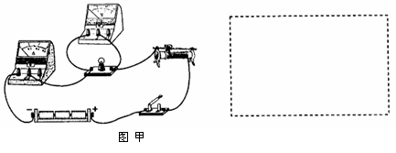 [
（2）闭合开关后，电流表和电压表的示数都较小，小灯泡不发光，其原因是：__________________________________________ 。
（3）经过调整后，小灯泡发光，但如何使小灯泡正常发光呢？你的措施是：
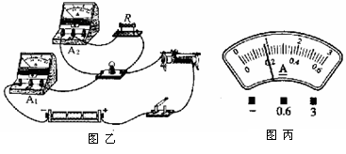
__________________________________________________________________。
（4）爱探究的小强用另一只电流表A₂和一个5Ω的定值电阻R，连接了如图乙所示的电路，同样测出了小灯泡的额定功率。具体操作是：闭合开关，移动滑动变阻器的滑片，使电流表A₂的示数为___ __A，小灯泡正常发光。此时电流表A₁的示数如图丙所示，则小灯泡的额定功率为___ __W。

15.（11河南）小亮在做“测量小灯泡的电阻”实验中，所用小灯泡上标有“2.5V"字样。
(1)如图是小亮未连接好的电路，请你用笔画线代替导线，将实物图补充完整：
实验次数 | 1 | 2 | 3
U/N | 2.0 | 2.5 | 2.8
I/A | 0.22 | 0.25 | 0.26
R/Ω

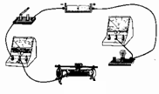

(2)电路连好后，小亮分别测出了小灯泡的几组电压和电流值．记录在表格中。
①小灯泡正常工作时的电阻为 Ω。
②小亮从数据中发现，灯泡的电阻是变化的，你认为影响电阻变化的主要因素是 。
(3)完成上述实验后，小亮看到滑动动变阻器的铭牌模糊不清，于是想测量变阻器的最大阴值R_{x}。他从实验室找来一个阻值已知为R₀的定值电阻替换了灯泡．同时撤去了发生故障的电流表，并利用余下器材(电压未知的电源、量程合适的电压表、滑动变阻器、开关各—个。导线),在不改动电压表位置及其连线的情况下，很快测出了R_{x}的大小。
①请把你设计的电路电路图在虚线框内。
②简述实验过程中要测量的物理量并用相应字母表示：
(i) ;
(ii) ;
③R_{x}= (用已知量和测量量表示)。

- 测量小灯泡的电功率
课前预习
二、小灯泡；电压表；电流表；滑动变阻器 三、P=UI
四、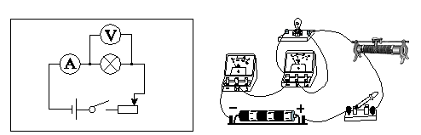 五、1. 额定功率；电流表；亮度；额定功率 2. 低于额定电压；电流表；亮度；实际功率 3. 约为额定电压的1.2倍；电流表；亮度；实际功率 六、①改变小灯泡两端的电压 ②小灯泡两端的电压越大，其电功率越大 ③变大；灯丝的温度升高了 随堂练习
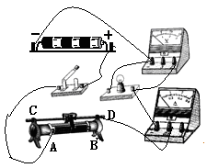
1. 20；3.6×10⁵ 2. 0.4；1.92 3. 6.6×10⁵；44；0.1 4. 30%；7.2；1.08；0.02 kW·h（或7.2×10⁴J）；1000
5. (1)如右图
（2）C、D； A、B
(3) 0.32； 1.216
达标练习
6.（1）断开；3 （2）D；C （3）0.9W （4）7Ω
（5）小灯泡亮度增大时，其电功率也增大，造成灯丝温度升高，所以灯丝电阻变大
7. （1）P＝UI （2）如图1 （3）小灯泡开路 （4）B （5）B；0.5 ；12.5 ；改变小灯泡两端的电压 （6）25
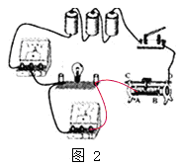
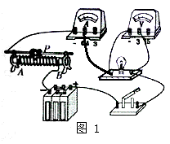
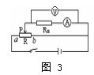

8.（1）如图2 （2）灯泡断路 （3）0.3；1.14 （4）C
9. （1）减小 （2）15；0.3 （3）3.2W
10. ⑴ P＝UI ⑵ 电压表和电流表 ⑶ R＜Rx ，导线连接如图3所示：
11.（1） 如图4 （2） 2.2； B （3） 0.5；增大
（4） ①连接电路时开关没有断开
②闭合开关前，没有将滑动变阻器的滑片调到阻值最大的位置。（没说“闭合开关前”也给分）（滑动变阻器连入电路的阻值很小或阻值为零等其它合理的答案均可）
12.（1）如图5 （2）A （3）3.8；0.7；2.66（4）①电压表3.8V读数有误差（电流表读数有误差、电表读数有误差）②正确；减小实验误差
13. (1)如图6 (2) 灯泡处断路(或灯泡的灯丝断路、灯泡与底座接触不良等)
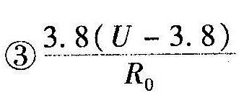
(3)电压表；1.52 (4)①2 ；3.8 ②1
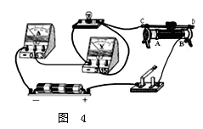
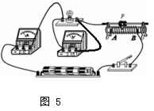
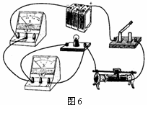

14.（1） 如图7 所示 （2）滑动变阻器接人电路的阻值太大，电流过小，小灯泡的实际功率较小，没有达到发光功率 （3）移动滑动变阻器的滑片，使电压表的示数等于2.5V。[来%源:中国@教育^#出版*网]（4） 0.5 ；l
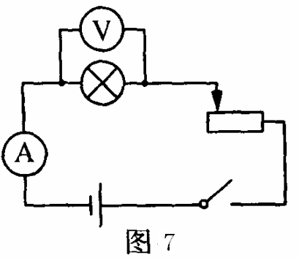
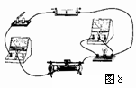
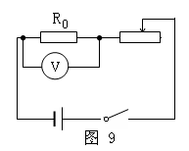

15. (1)如图8所示 (2)① 10 ②灯丝温度
(3)①如图9所示
②（i）将滑动变阻器的滑片调到阻值为零处，记下电压表的示数U
(ii)将滑动变阻器的滑片调到阻值最大处，记下电压表的示数U。
③

